**实验十 Linux安装及基本命令使用**

**一 实验目的**

1. 学习Linux服务器版本的安装；
2. 掌握Linux常用命令。

**二 实验设备及软件环境**

PC机和虚拟机软件。

**三 实验原理和实验内容**

1. **Linux安装**
2. **Linux命令操作**
3. 添加root账户密码

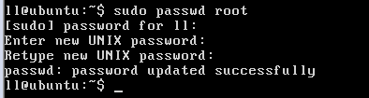

1. 账户切换

切换到root用户：

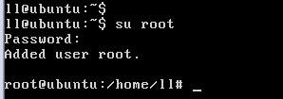

切换回个人用户：

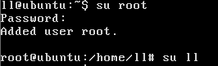

1. 文件夹操作

mkdir新建文件夹，ls查看当前目录下文件。

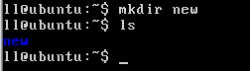

进入文件夹

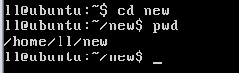

1. 建立文本文件

1．利用vim文本编辑器编辑文件

E:\Tutor\课程\网络工程基础实验\实验\9\7.PNG

在test.txt内键入 Linux experiment，并保存退出。

i：进入编辑模式；

esc：退出编辑模式；

：（冒号）进入命令模式；

w：保存；

q：退出；

wq：保存退出；

q！：强制退出。

2. 使用cat命令查看文本内容

E:\Tutor\课程\网络工程基础实验\实验\9\9.PNG

3. 修改文本内容为 Linux test，并用cat查看结果

E:\Tutor\课程\网络工程基础实验\实验\9\15.PNG

4. 将文本内容改回 Linux experiment 。

1. 拷贝文件

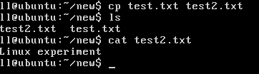

1. 修改文件名

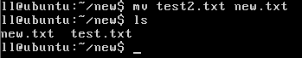

1. 删除文件

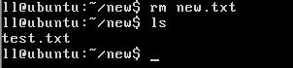

1. 删除文件夹

建立文件夹：

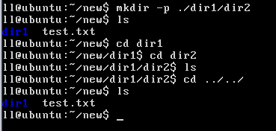

删除文件夹：

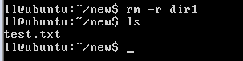

1. 修改文件权限

将文件test.txt改为只读权限：

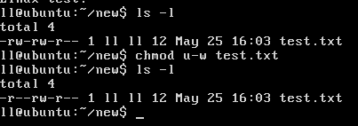

使用vim打开test.txt，并进入插入模式，查看vim底行显示结果：

E:\Tutor\课程\网络工程基础实验\实验\9\17.PNG

**四 实验总结**